HEWBRCS1、HEWBRQU2测试指导

目 录

一、Wi-Fi（b/g/n20）定频测试 1
二、蓝牙（BLE 1M）定频测试 4
三、Wi-Fi自适应测试 8
四、蓝牙RX Blocking测试(BQB) 11

一、Wi-Fi（b/g/n20）定频测试
1、模组焊接位置如下：
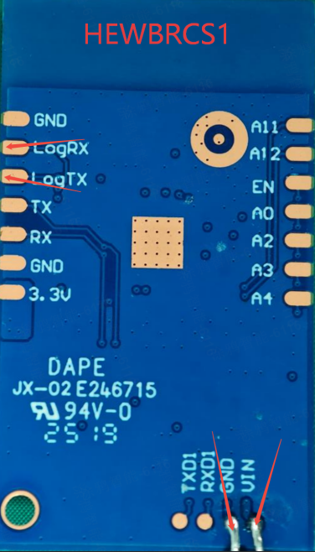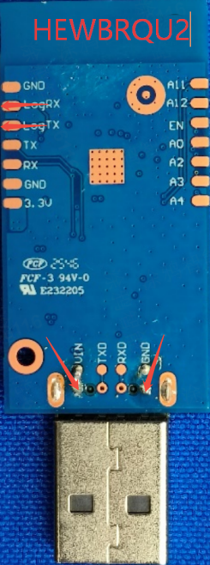
模组连接串口板如下：
模组---------------UART
Vin-------------------5V （如果焊接的是3.3V，则连接串口板3.3V）
GND ----------------GND
LogRX -------------- TX
LogTX -------------- RX
2、使用工具mptool 1v3
双击左侧压缩包或者右键点击保存到文件
3、打开文件夹，双击UI_mptool打开定频软件，一般自动识别COM，点击Initialize如下
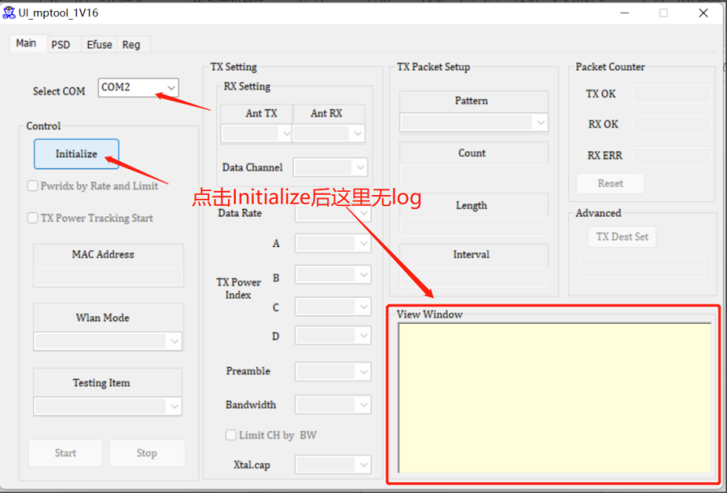
4、点击Efuse，点击Read；
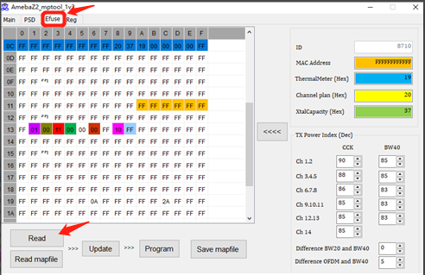
5、修改13行1列“01”更改为“00”，（SRRC测试还要更改0C行8列，更改为“20”），按照1-2-3顺序操作后关闭软件；若已更改，无需再次操作
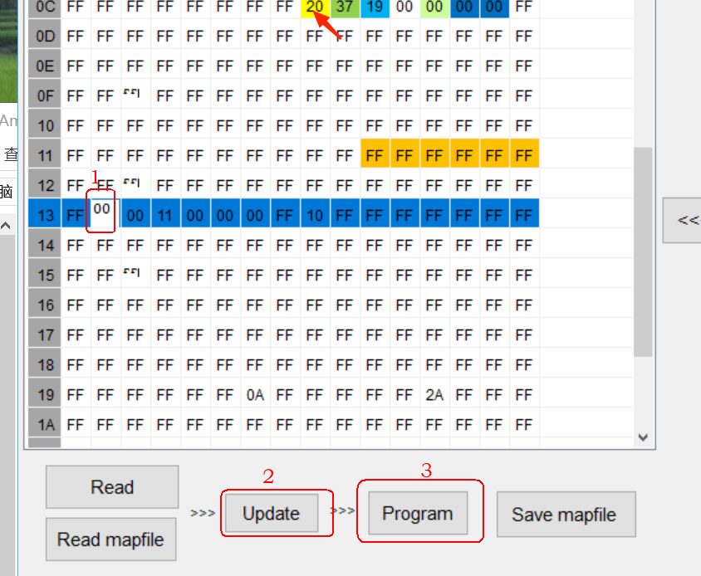
6、模组重新上电，mptool打开，选择COM，点击Initialize，点击Efuse，点Read，可见13行1列已改为“00”。（SRRC测试看0C行8列是否改为“20”）
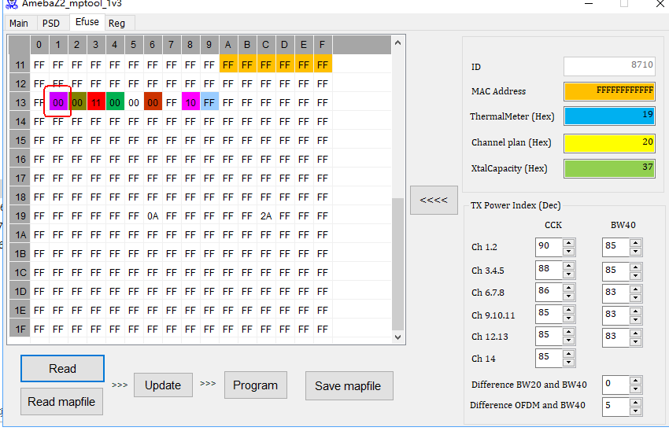
7、点Main：Ant选择 A，设置Channel，Rate，Index值调节功率（蓝色框）。选择TX点击Start测试
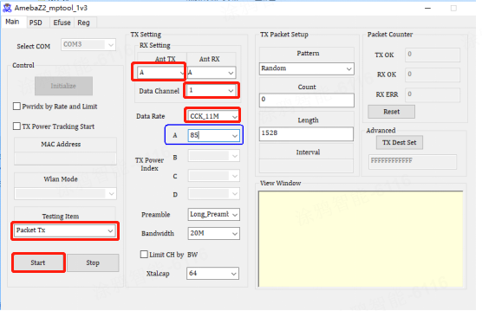
模组规格（dBm） |  | Power index仅供参考
11b | 1M：17 | 1M：80
11b | 11M：17 | 11M：70
11g | 6M：15 | 6M：86
11g | 54M：14.5 | 54M：74
11n | MCS0：14 | MCS0：84
11n | MCS7：13.5 | MCS7：72
如果按照参考值测试的功率数据与模组规格不符，需要调节power index。
如果IPEX型号使用的天线增益比较大，要降功率测试。
8、单载波（频率误差）测试，选择single tone TX，点击Start即可
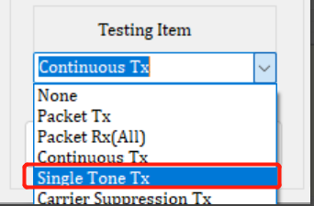
如果测试超标，可以调节Xtalcap
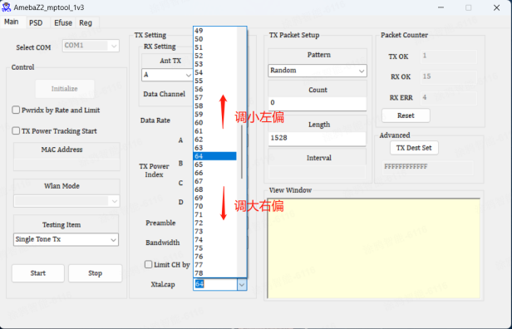
9、接收测试，选择Packet RX，点击Start

二、蓝牙（BLE 1M）定频测试
1、使用定频样品连接串口板，接线不变，串口板插入电脑USB
2、连接串口，先使用串口工具SSCOM一条一条地依次发指令：(断电后就要重新发送指令)
ATM2=bt_power,on
ATM2=gnt_bt,bt
ATM2=bridge
双击左侧压缩包或者右键点击保存到文件
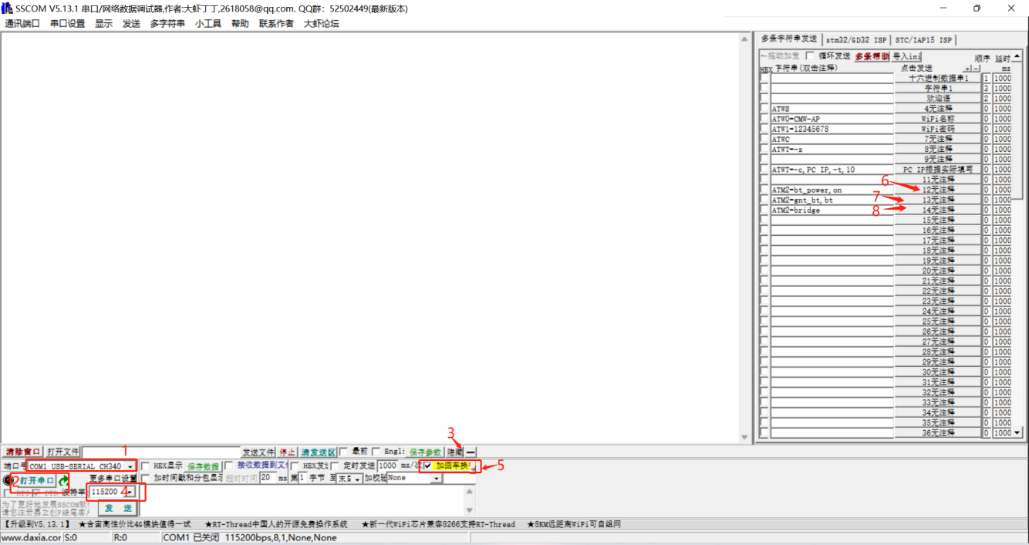
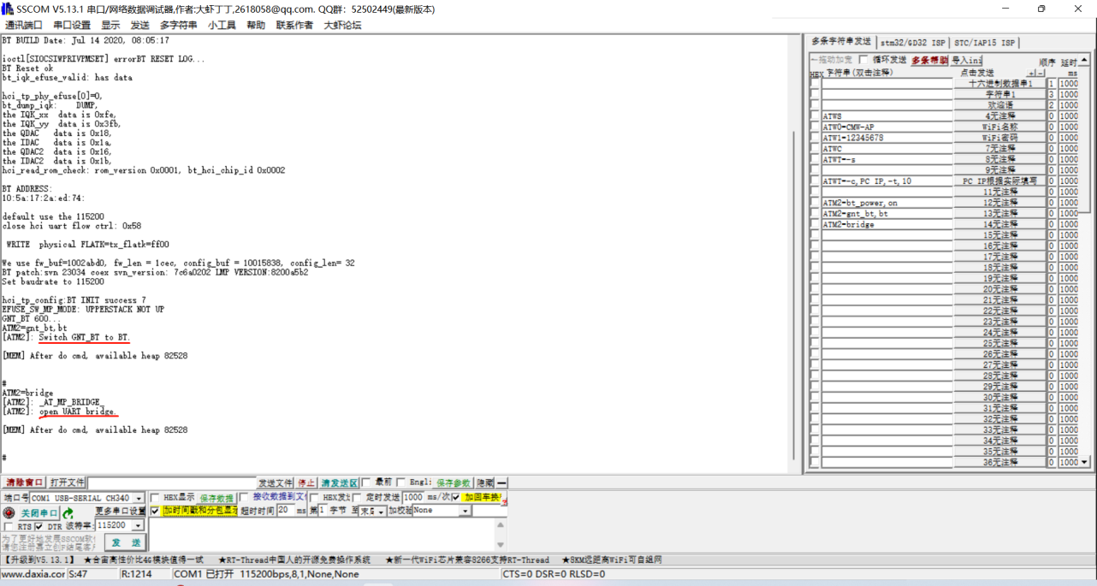
3、关掉串口工具（如果不关掉串口工具，蓝牙发包软件打不开）此过程不要拔掉串口板。
4、使用如下工具，以管理员身份运行：RTLBTAPP.exe打开工具
双击左侧压缩包或者右键点击保存到文件
5、打开工具，依次按照1-2-3-4的顺序，点击Open后左上角显示绿色；
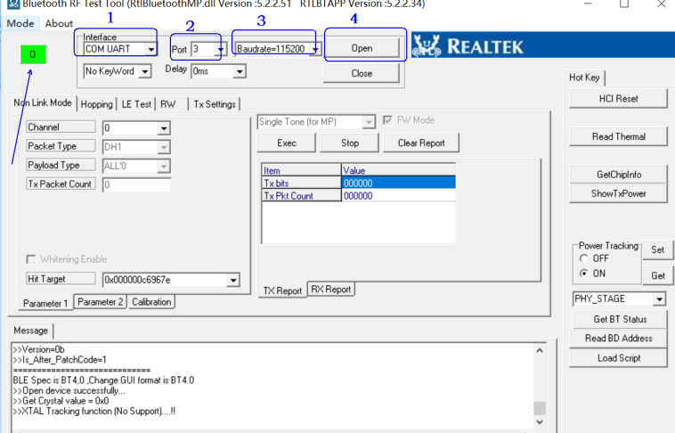
6、按照5-6-7顺序依次设置：
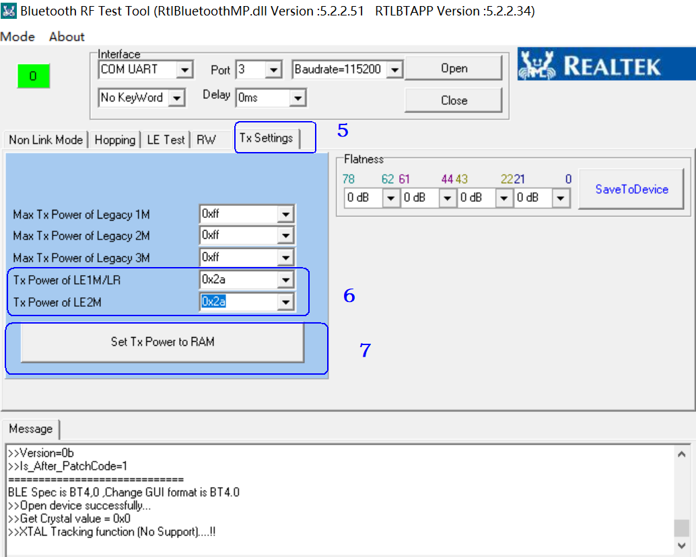
- 按照8-9-10-11的顺序依次设置。10位置调整功率大小，初始设置为08（大概7dBm左右），降低功率设置07或者06...；增加功率设置09或者10...，默认功率7±1dbm。
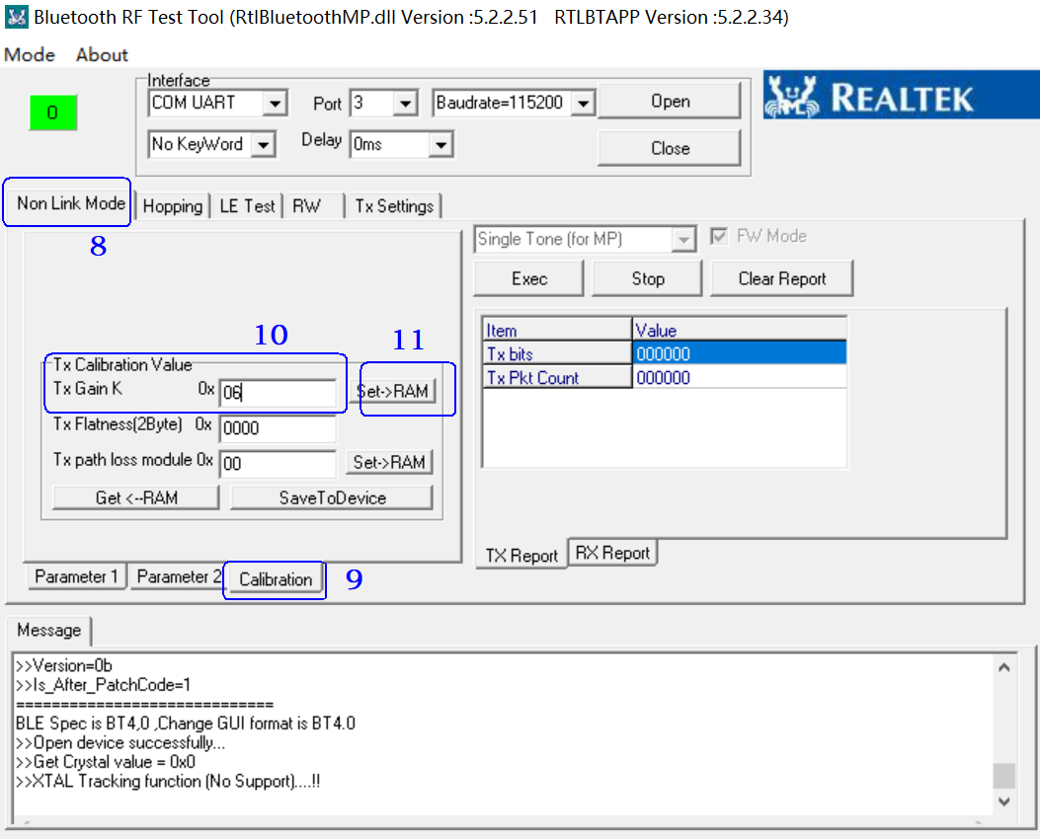
8、按照12-13-14-15的顺序依次设置，其中13选择Tx或者RX，14处可以选择channel，点击15处即可开始发送。
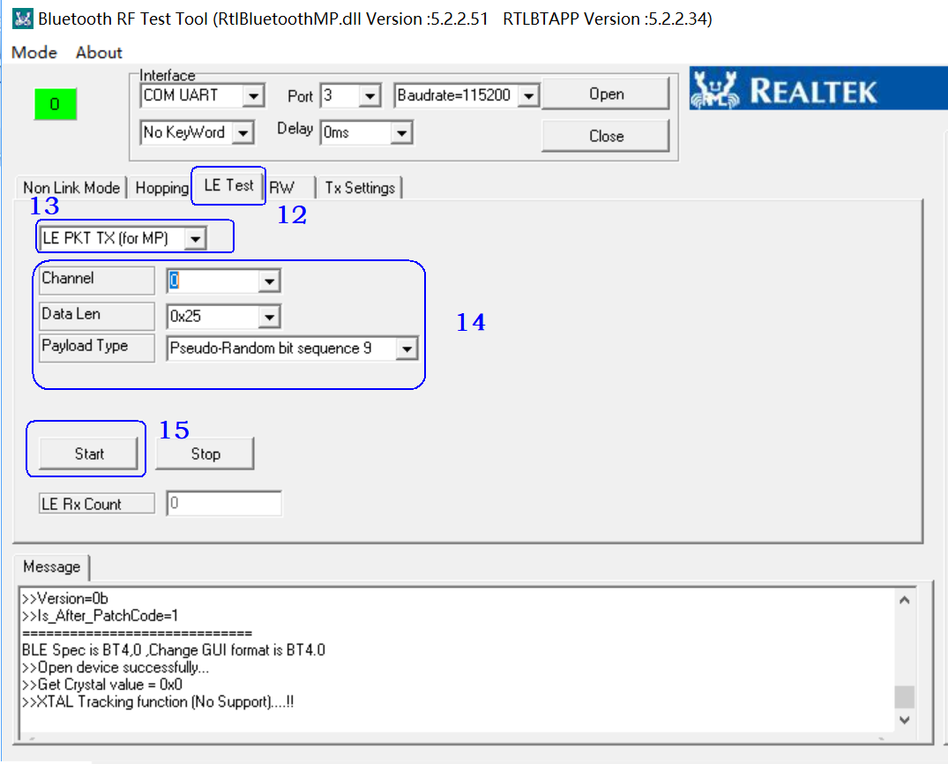
9、单载波测试：如果未断电，直接按照下图设置测试，1处不用操作，可在3处选择Channel
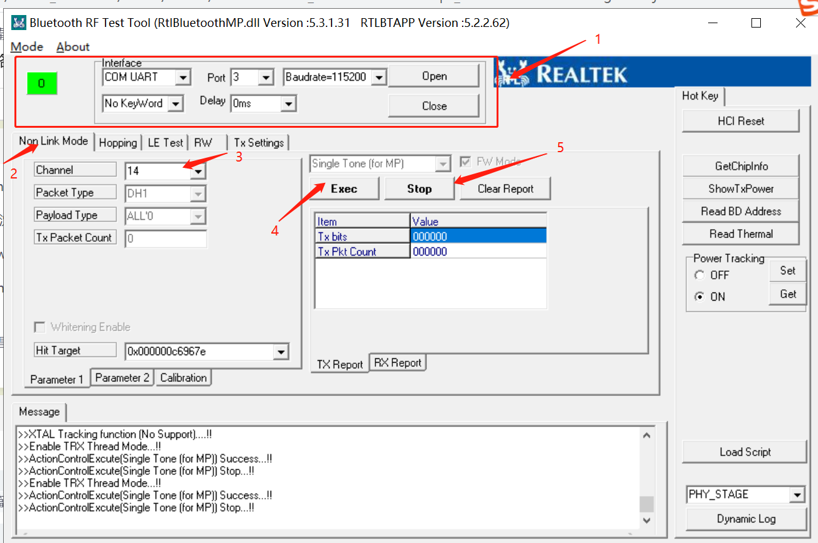
10、如果断电，连接串口，先使用串口工具一条一条地依次发送以下指令：
ATM2=bt_power,on
ATM2=gnt_bt,bt
ATM2=bridge
然后关掉串口工具，不拔掉串口板，打开蓝牙定频软件，按照上图操作。

注意；整个蓝牙测试过程，如果模组断电了，测试就要先输入指令，切换到蓝牙，才能使用蓝牙定频软件测试。

- 接收测试
其他过程均相同，仅项目选择LE PKT RX，点击Start测试，下图供参考
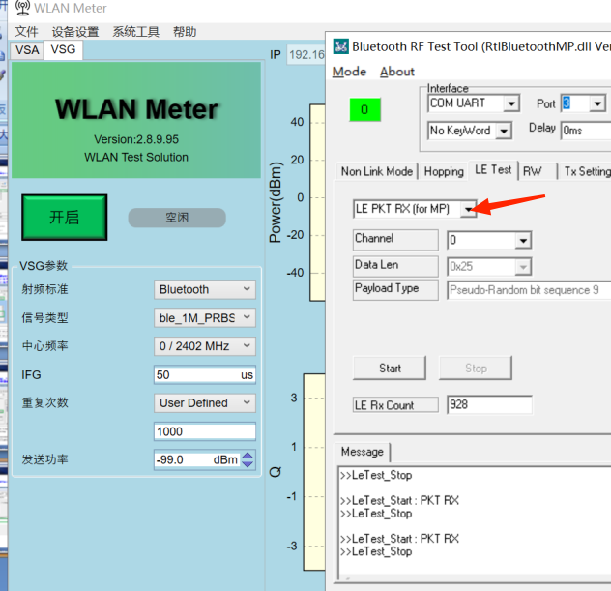

三、Wi-Fi自适应测试
1、使用自适应样品，接线不变，连接串口板，插入PC USB
2、下载iperf软件到桌面，电脑要关闭防火墙
双击左侧压缩包或者右键点击保存到文件
3、模组通过接线接串口板插入电脑，下载SSCOM串口调试助手；
双击左侧压缩包或者右键点击保存到文件
4、打开串口工具，选择端口，设置波特率：115200，勾选加回车换行
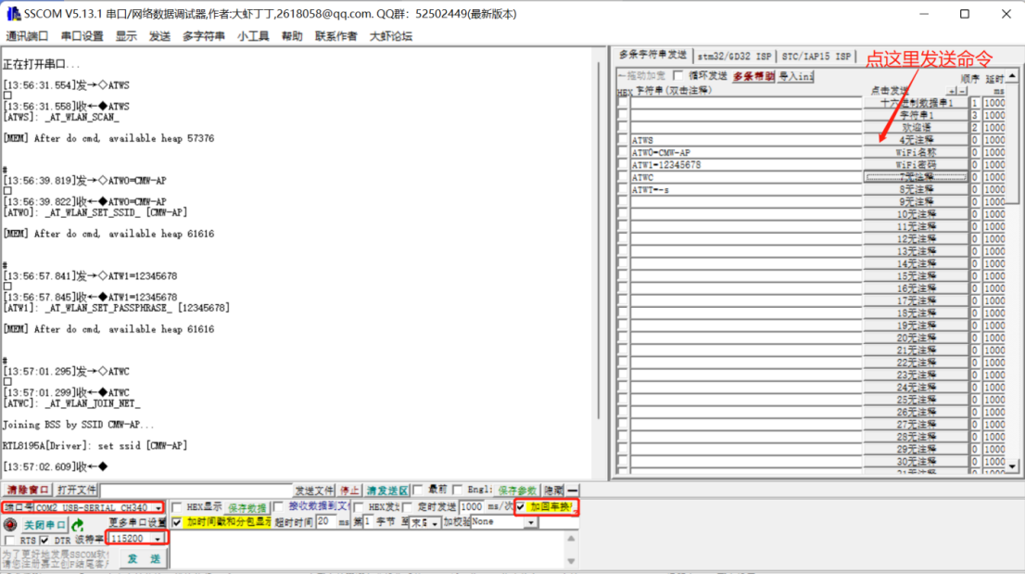
5、接收RX测试
- 串口工具SSCOM发送指令：（SSCOM点击指令就可以修改指令的内容）
ATWS （扫描周围AP热点）
ATW0=SSID （SSID改为实际网络名称，例如：ATW0=CMW-AP）
ATW1=密码 （密码改为名称对应密码，例如：ATW1=12345678）
ATWC （连接）
ATWT=-s
2）发送指令ATWC连接成功，IP如下：
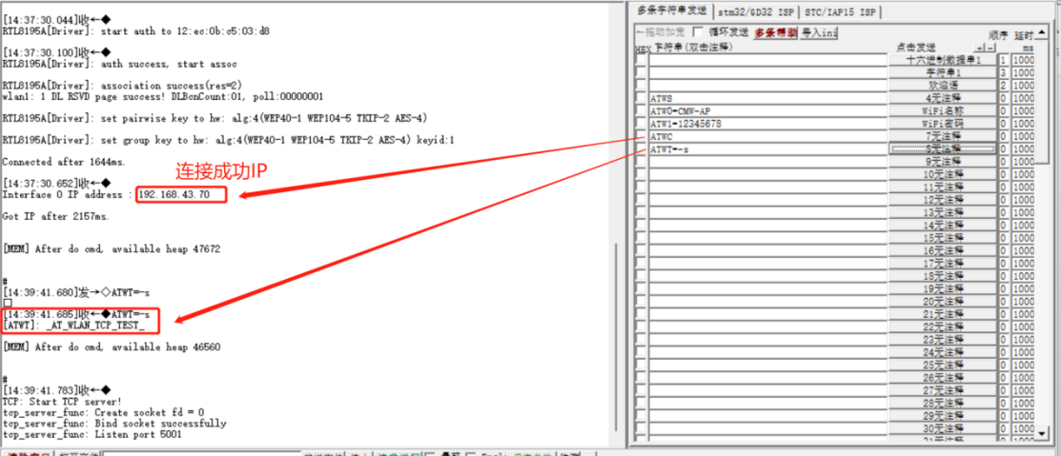
3）PC端（-c）连接同一个路由器热点；连接成功后通过网络属性查看电脑IP地址；
注意：路由器要设置在2.4G的网络且可以正常使用的；
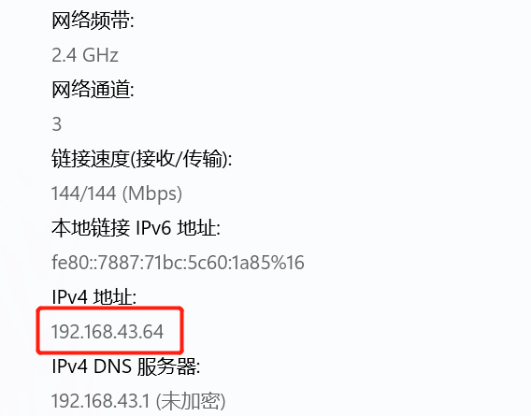
4）管理员模式运行CMD；
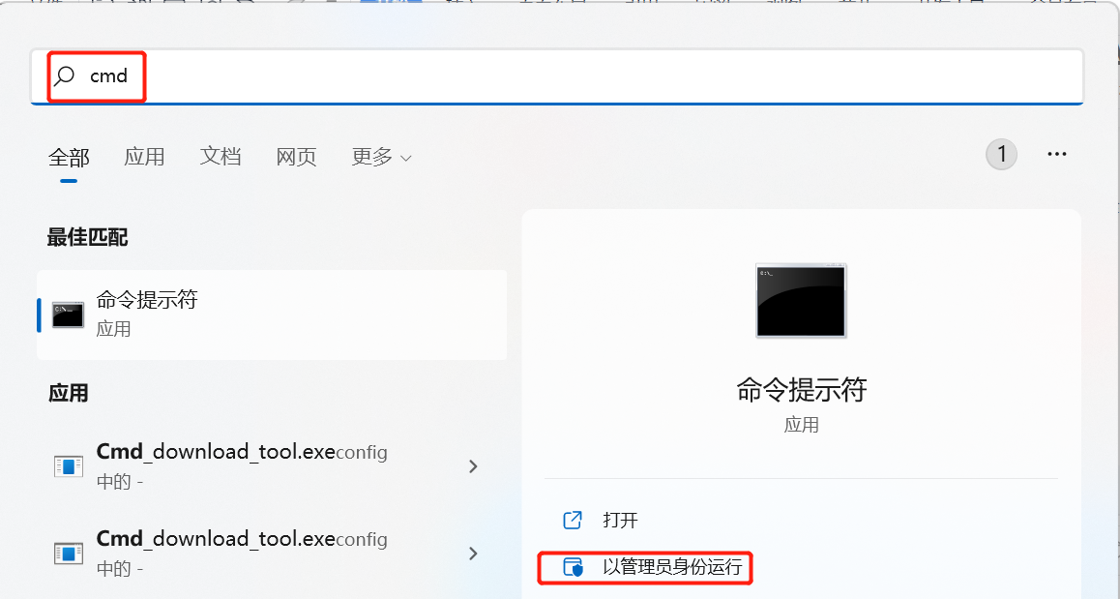
5）先在刚刚下载的压缩包中找到下图这个文件；
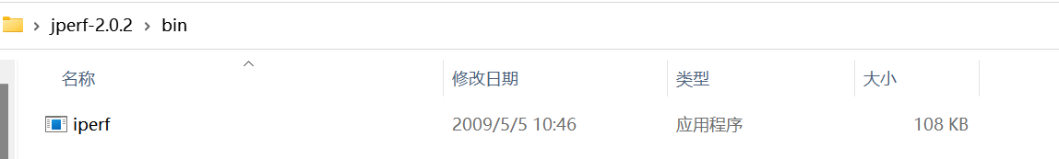
6）点击向下箭头即可粘贴复制路径；然后在这个路径前加cd；
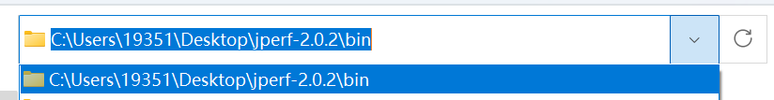
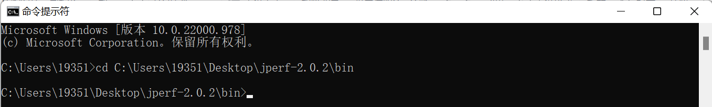
7）继续输入指令：iperf.exe -c 模块IP -i 1（间隔时间1S）-t 10(包量10包) 字段间空格符
（实际包量可自行设置）
例如：iperf.exe -c 192.168.43.70 -i 1 -t 10
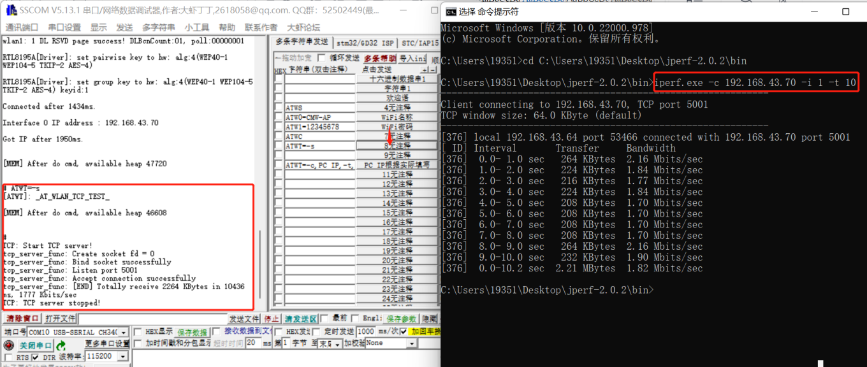
6、发射TX测试
1）模块端：串口工具SSCOM发送指令：
ATWS
ATW0=CMW-AP （根据实际网络名称更改）
ATW1=12345678 （根据实际网络密码更改）
ATWC (连接，查看IP)
- 电脑端（-s）CMD，cd 路径，（与前面操作步骤相同），输入指令：
iperf.exe -s -i 1
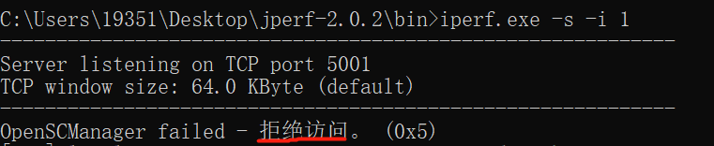
弹出拒绝访问不影响测试。
3）模块串口输入：
ATWT=-c,PC IP,-t,10（包量10包）
例如：ATWT=-c,192.168.43.64,-t,10 （前面步骤查看的PC IP）
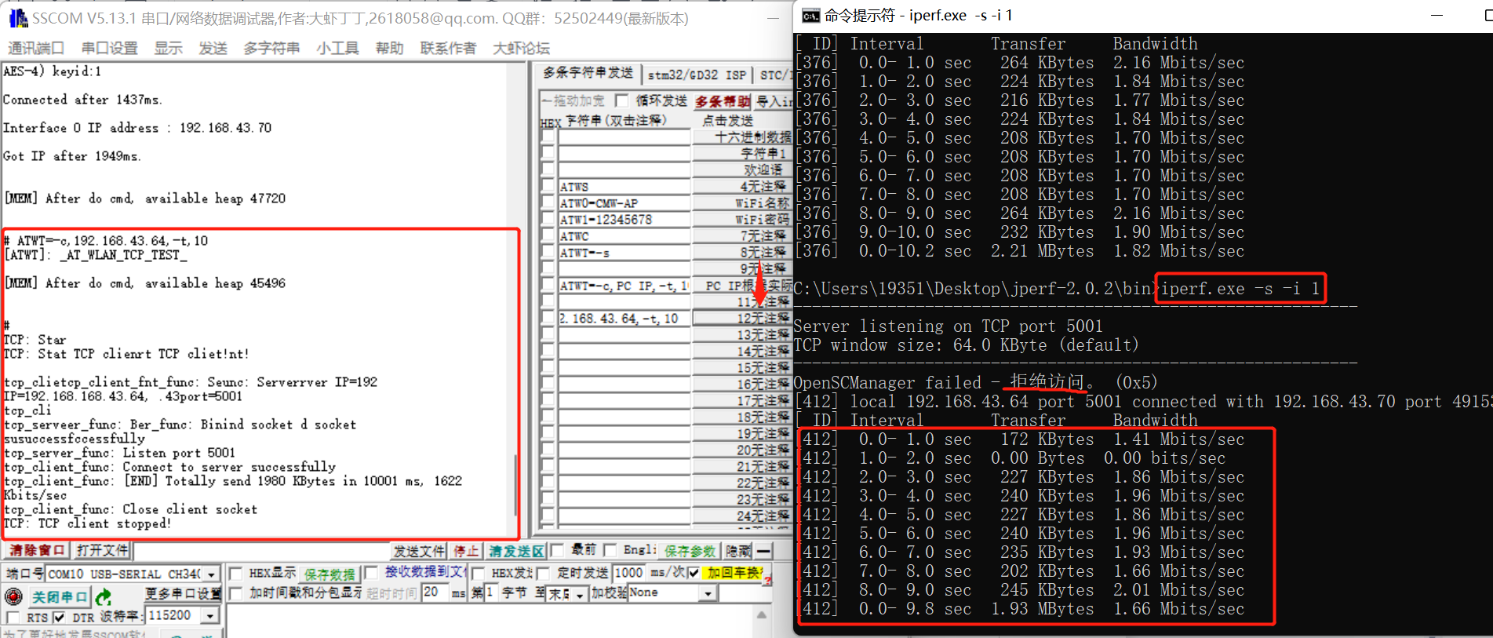

四、蓝牙RX Blocking测试(BQB)
1、模组要烧录BQB固件
2、模组接两个串口板；
第一个串口板接模组（3.3v，GND）连接到CMW500综测仪；
第二个串口连接（GND,log_TX,log_RX）到PC，PC串口工具依次发指令打开蓝牙功能：
ATM2=bt_power,on
ATM2=gnt_bt,bt
ATM2=bridge
3、第一个串口板保持供电，断开第二个串口板，log_TX,log_RX连接仪器串口板log_TX,log_RX
4、CMW500仪器设置界面：
HW接口：USB to RS232 adapter
接口协议：HCI
波特率：115200
Bluetooth signaling ON建立连接
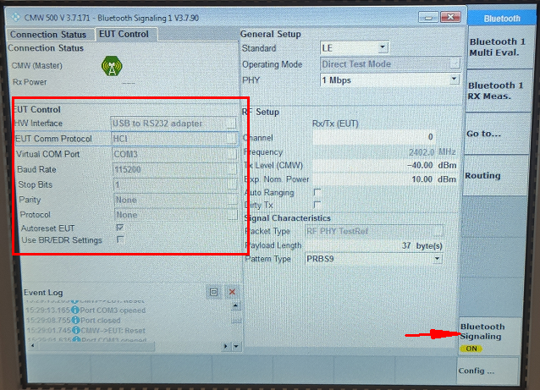
5、根据测试内容设置信道等参数即可。

